ANALISIS FILTERING CITRA DENGAN METODE
MEAN FILTER DAN MEDIAN FILTER

Sony Nuryadin Syarifuddin

Pembimbing I : Santi Novani, S.Si., M.T
Pembimbing II : Irfan Maliki, S.T

JURUSAN TEKNIK INFORMATIKA
FAKULTAS TEKNIK DAN ILMU KOMPUTER
UNIVERSITAS KOMPUTER INDONESIA

ABSTRAK
Filtering citra merupakan salah satu bagian dari perbaikan kualitas citra, yaitu menghaluskan dan menghilangkan noise yang ada pada citra, baik secara linear maupun secara non-linear. Mean filter merupakan salah satu filtering linear yang bekerja dengan menggantikan intensitas nilai pixel dengan rata-rata dari nilai pixel tersebut dengan nilai pixel-pixel tetangganya. Sedangkan median filter merupakan salah satu filtering non-linear yang mengurutkan nilai intensitas sekelompok pixel, kemudian mengganti nilai pixel yang diproses dengan nilai mediannya.
Kualitas citra diukur dengan dua besaran, yaitu MSE (Mean Square Error) dan PSNR (Peak Signal to Noise Error). Pada penelitian ini, peningkatan PSNR terbesar pada citra dengan gaussian noise terjadi pada metode mean filter dengan kenaikan sebesar 7,182 dB pada mask 3x3 dan 5x5. Sedangkan untuk citra dengan salt noise, pepper noise, dan salt & pepper noise terjadi peningkatan PSNR yang masing-masing sebesar 13,704 dB, 5,888 dB, dan 11,717 dB pada mask 3x3 untuk citra dengan salt noise dan pada mask 5x5 untuk citra dengan pepper noise dan salt & pepper noise. Dengan peningkatan PSNR yang lebih besar dari pada metode mean filter, maka dapat disimpulkan metode median filter merupakan metode yang paling baik dalam mengurangi noise yang ada pada citra.

Kata Kunci : filtering, noise, mean filter, median filter

- Pendahuluan
Citra (image) atau istilah lain untuk gambar sebagai salah satu komponen multimedia memegang peranan sangat penting sebagai bentuk informasi visual. Meskipun sebuah citra kaya akan informasi, namun sering kali citra yang dimiliki mengalami penurunan mutu, misalnya mengandung cacat atau noise. Tentu saja citra semacam ini menjadi lebih sulit untuk diinterpretasikan karena informasi yang disampaikan oleh citra tersebut menjadi berkurang.
Untuk mengatasi noise tersebut perlu dilakukan usaha untuk memperbaiki kualitas citra itu. Salah satunya adalah dengan filtering citra baik secara linear maupun secara non-linear. Mean filter merupakan salah satu filtering linear yang berfungsi untuk memperhalus dan menghilangkan noise pada suatu citra yang bekerja dengan menggantikan intensitas nilai pixel dengan rata-rata dari nilai pixel tersebut dengan nilai pixel-pixel tetangganya.
Median filter adalah salah satu filtering non-linear yang mengurutkan nilai intensitas sekelompok pixel, kemudian mengganti nilai pixel yang diproses dengan nilai mediannya. Median filter telah digunakan secara luas untuk memperhalus dan mengembalikan bagian dari citra yang mengandung noise yang berbentuk bintik putih.

- Landasan Teori
2.1 Perbaikan Kualitas Citra
Perbaikan kualitas citra merupakan suatu proses yang dilakukan untuk mendapatkan kondisi tertentu pada citra. Proses tersebut dilakukan dengan menggunakan berbagai macam metode tergantung pada kondisi yang diharapkan pada citra, seperti mempertajam bagian tertentu pada citra, menghilangkan noise atau gangguan, manipulasi kontras dan skala keabuan, dan sebagainya. Secara umum metode-metode yang digunakan dapat digolongkan kedalam dua kelompok yaitu metode domain frekuensi dan metode domain spasial.
Pada metode domain frekuensi, teknik pemrosesannya berdasarkan pada transformasi Fourier terhadap nilai pixel. Sedangkan pada metode domain spasial prosesnya dioperasikan langsung terhadap pixel, dimana untuk memproses sebuah pixel harus mengikut sertakan pixel-pixel tetangganya. Fungsi matematis dari metode domain spasial adalah sebagai berikut :
g (x,y) = T [f (x,y)] (2.1)
f (x,y) adalah fungsi citra masukan, g (x,y) adalah citra hasil atau keluaran, sedangkan T adalah operator atas f, yang didefinisikan terhadap kumpulan tetangga-tetangga (x,y). Contoh dari metode ini adalah operasi filtering citra yaitu penghalusan citra dengan cara menghilangkan noise pada citra.

2.2 Metode Mean Filter
Metode mean filter adalah satu teknik filtering yang bekerja dengan cara menggantikan intensitas suatu pixel dengan rata-rata nilai pixel dari pixel-pixel tetangganya. Jika suatu citra f(x,y) yang berukuran M x N dilakukan proses filtering dengan penapis h(x,y) maka akan menghasilkan citra g(x,y), dimana penapis h(x,y) merupakan matrik yang berisi nilai 1/ukuran penapis. Secara matematis proses tersebut dapat dinyatakan sebagai berikut:
g(x,y) = f(x,y) * h(x,y) (2.2) (2.7)
Operasi diatas dipandang sebagai konvolusi antara citra f(x,y) dengan penapis h(x,y), dimana * menyatakan operator konvolusi dan prosesnya dilakukan dengan menggeser penapis konvolusi pixel per pixel.

2.3 Metode Median Filter
Metode median filter merupakan filter non-linear yang dikembangkan Tukey, yang berfungsi untuk menghaluskan dan mengurangi noise atau gangguan pada citra. Dikatakan nonlinear karena cara kerja penapis ini tidak termasuk kedalam kategori operasi konvolusi. Operasi nonlinear dihitung dengan mengurutkan nilai intensitas sekelompok pixel, kemudian menggantikan nilai pixel yang diproses dengan nilai tertentu.
Pada median filter suatu window atau penapis yang memuat sejumlah pixel ganjil digeser titik per titik pada seluruh daerah citra. Nilai-nilai yang berada pada window diurutkan secara ascending untuk kemudian dihitung nilai mediannya. Nilai tersebut akan menggantikan nilai yang berada pada pusat bidang window.
Jika suatu window ditempatkan pada suatu bidang citra, maka nilai pixel pada pusat bidang window dapat dihitung dengan mencari nilai median dari nilai intensitas sekelompok pixel yang telah diurutkan. Secara matematis dapat dirumuskan sebagai berikut: (2.3)
dimana g(x,y) merupakan citra yang dihasilkan dari citra f(x,y) dengan w sebagai window yang ditempatkan pada bidang citra dan (i,j) elemen dari window tersebut.

- Penilaian Kualitas Citra
Penilaian kualitas citra dilakukan dengan cara penilaian secara objektif dengan menggunakan besaran MSE dan PSNR kedua besaran tersebut membandingkan pixel-pixel pada posisi yang sama dari dua citra yang berlainan.

3.1 MSE (Mean Square Error)
MSE adalah rata-rata kuadrat nilai kesalahan antara citra asli dengan citra hasil pengolahan yang secara matematis dapat dirumuskan sebagai berikut:
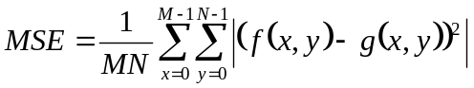
(3.1)

3.2 PSNR (Peak Signal to Noise Ratio)
PSNR merupakan nilai perbandingan antara harga maksimum warna pada citra hasil filtering dengan kuantitas gangguan (noise), yang dinyatakan dalam satuan desibel (dB), noise yang dimaksud adalah akar rata-rata kuadrat nilai kesalahan (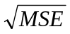). Secara matematis, nilai PSNR dapat dirumuskan sebagai berikut:
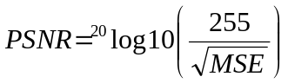 (3.2)

- Perancangan
Perancangan prosedural dilakukan dengan membuat flowchart sistem untuk metode yang digunakan. Flowchart merupakan suatu cara untuk menggambarkan langkah-langkah kerja program yang meliputi input, proses, dan output.
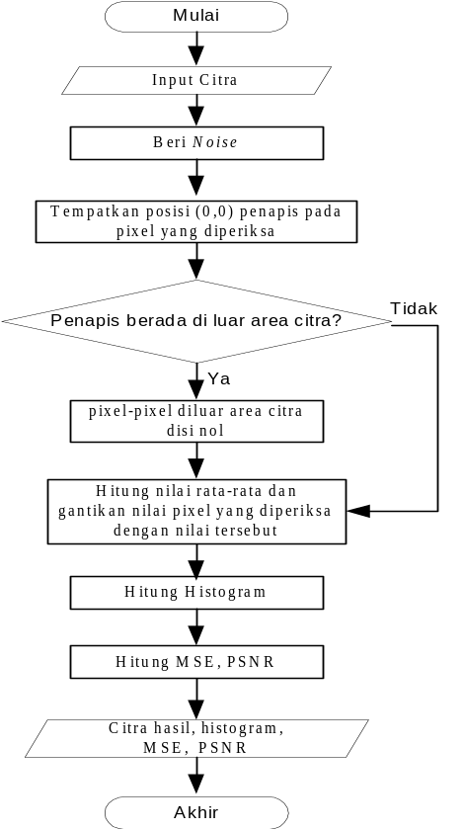
Gambar 4.1 Flowchart Mean Filter

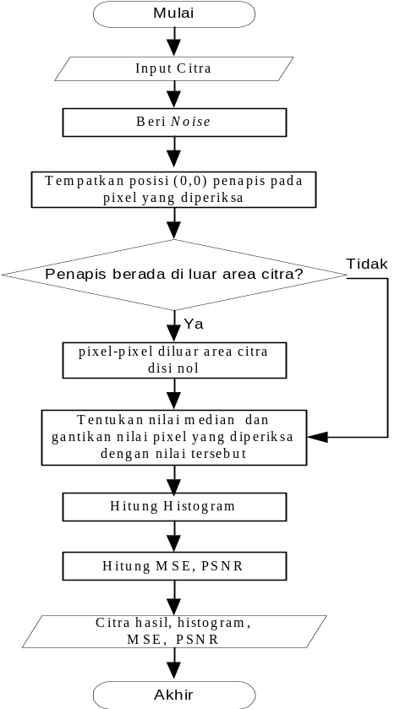
Gambar 4.2 Flowchart Median Filter

- Pengujian
Pengujian dilakukan terhadap empat citra uji yang tidak mengandung noise, kemudian citra tersebut dilakukan pemberian noise dengan jenis dan kepadatan noise yang berbeda-beda. Dalam proses filtering, dilakukan perubahan ukuran penapis yang digunakan.
Dari 4 buah citra uji yang telah diberi noise, dilakukan perhitungan MSE dan PSNR untuk kemudian dirata-ratakan dan nilai tersebut dijadikan nilai acuan untuk mengetahui seberapa besar nilai penurunan MSE dan peningkatan PSNR dari citra hasil filtering.

Tabel 5.1 Nilai rata-rata MSE dan PSNR dari 4 citra yang telah diberi noise.
Noise | MSE | PSNR (dB)
Gaussian 5% | 158,981 | 26,118
Gaussian 10% | 615,783 | 20,239
Gaussian 15% | 1309,030 | 16,966
Salt 5% | 659,685 | 20,102
Salt 10% | 1377,200 | 16,937
Salt 15% | 2000,934 | 15,278
Pepper 5% | 322,274 | 23,575
Pepper 10% | 632,578 | 20,636
Pepper 15% | 940,369 | 18,924
Salt&Pepper 5% | 972,896 | 18,262
Salt&Pepper 10% | 2010,742 | 15,112
Salt&Pepper 15% | 3002,355 | 13,368

Pada gambar 5.1 dan gambar 5.2 ditunjukkan bagaimana pengaruh dari penambahan kepadatan noise yang diberikan terhadap perubahan nilai MSE dan PSNR.

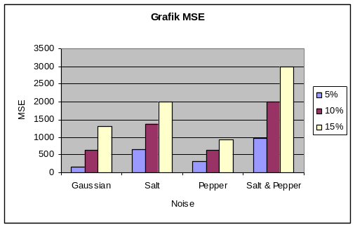
Gambar 5.1 Grafik MSE Untuk Citra Noise

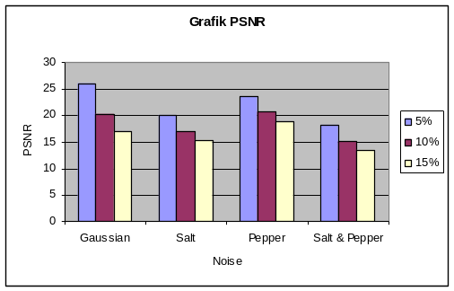Gambar 5.2 Grafik PSNR Untuk Citra Noise

Berdasarkan hasil pengujian yang dilakukan, diperoleh nilai MSE dan PSNR hasil perhitungan antara citra hasil filtering dengan citra asli yang kemudian dirata-ratakan berdasarkan jenis noise, kepadatan noise, dan ukuran penapis (mask) yang digunakan.

Tabel 4.2 Nilai rata-rata MSE dan PSNR hasil metode mean filter.
Noise |  | MSE |  |  | PSNR (dB)
 |  | 3 x 3 | 5 x 5 | 7 x 7 | 3 x 3 | 5 x 5 | 7 x 7
Gaussian | 5% | 120,528 | 197,599 | 278,318 | 27,566 | 25,336 | 23,807
Gaussian | 10% | 173,643 | 218,756 | 290,838 | 25,861 | 24,860 | 23,602
Gaussian | 15% | 258,401 | 255,208 | 320,334 | 24,065 | 24,148 | 23,238
Salt | 5% | 189,253 | 230,099 | 287,598 | 25,448 | 24,607 | 23,442
Salt | 10% | 310,995 | 304,598 | 359,055 | 23,269 | 23,329 | 22,613
Salt | 15% | 450,792 | 403,519 | 445,277 | 21,655 | 22,093 | 21,657
Pepper | 5% | 149,271 | 217,462 | 296,838 | 26,632 | 24,931 | 23,539
Pepper | 10% | 207,566 | 257,471 | 332,986 | 25,198 | 24,204 | 23,049
Pepper | 15% | 276,280 | 311,136 | 384,115 | 23,989 | 23,406 | 22,452
Salt & Pepper | 5% | 221,108 | 241,182 | 306,792 | 24,746 | 24,404 | 23,355
Salt & Pepper | 10% | 362,658 | 313,593 | 358,579 | 22,553 | 23,205 | 22,633
Salt & Pepper | 15% | 518,588 | 398,878 | 424,564 | 20,995 | 22,133 | 21,866
Pada gambar 5.3 dan gambar 5.4 ditunjukkan bagaimana pengaruh dari penambahan kepadatan noise yang diberikan dan perubahan ukuran penapis yang digunakan terhadap perubahan nilai MSE dan PSNR.

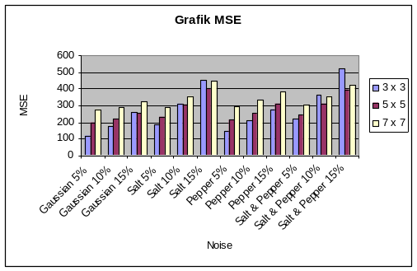
Gambar 5.3 Grafik MSE Untuk Metode Mean Filter
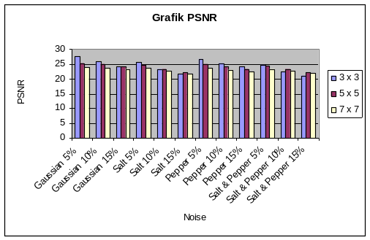
Gambar 5.4 Grafik PSNR Untuk Metode Mean Filter

Adapun hasil perhitungan nilai rata-rata MSE dan PSNR untuk metode median filter, dapat dilihat pada tabel 4.3 berikut ini :

Tabel 4.2 Nilai rata-rata MSE dan PSNR hasil metode median filter.
Noise |  | MSE |  |  | PSNR (dB)
 |  | 3 x 3 | 5 x 5 | 7 x 7 | 3 x 3 | 5 x 5 | 7 x 7
Gaussian | 5% | 143,660 | 164,768 | 222,778 | 26,699 | 26,109 | 24,762
Gaussian | 10% | 279,487 | 221,212 | 264,431 | 23,708 | 24,770 | 23,983
Gaussian | 15% | 481,354 | 299,741 | 298,720 | 21,326 | 23,380 | 23,083
Salt | 5% | 89,930 | 140,437 | 205,896 | 28,940 | 26,868 | 25,132
Salt | 10% | 88,973 | 139,025 | 205,816 | 29,002 | 26,918 | 25,139
Salt | 15% | 89,222 | 141,188 | 209,419 | 28,982 | 26,850 | 25,059
Pepper | 5% | 136,641 | 157,664 | 218,505 | 26,996 | 26,334 | 24,867
Pepper | 10% | 175,392 | 188,834 | 249,676 | 25,890 | 25,543 | 24,282
Pepper | 15% | 236,505 | 222,269 | 286,181 | 24,572 | 24,812 | 23,682
Salt & Pepper | 5% | 131,256 | 154,845 | 215,966 | 27,189 | 26,426 | 24,912
Salt & Pepper | 10% | 178,164 | 188,278 | 242,898 | 25,852 | 25,586 | 24,436
Salt & Pepper | 15% | 241,212 | 210,669 | 274,733 | 24,510 | 25,085 | 23,897
Gambar 5.5 dan gambar 5.6 memperlihatkan bagaimana pengaruh dari penambahan kepadatan noise yang diberikan dan perubahan ukuran penapis yang digunakan terhadap perubahan nilai MSE dan PSNR.

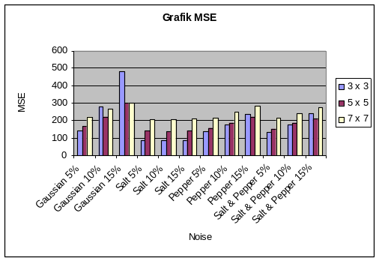
Gambar 5.5 Grafik MSE Untuk Metode Median Filter
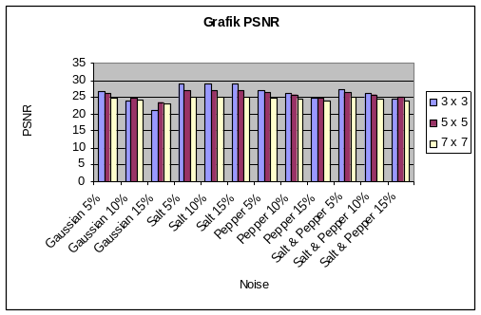
Gambar 5.6 Grafik PSNR Untuk Metode Median Filter

Pada pengujian yang dilakukan, perubahan ukuran penapis yang digunakan memberikan pengaruh yang sangat besar terhadap proses filtering, baik untuk metode mean filter maupun untuk metode median filter. Semakin besar ukuran penapis yang digunakan maka semakin kecil nilai PSNR dan semakin besar nilai MSE. Begitu pula dengan penambahan kepadatan noise yang diberikan.
Secara visual dapat dilihat bahwa citra yang dihasilkan akan menjadi buram atau kurang jelas seiring dengan bertambahnya ukuran penapis yang digunakan, namun semakin banyak gangguan (noise) yang dapat dihilangkan. Pengaruh dari penggunaan nilai nol pada saat pemeriksaan pixel-pixel pinggir, dapat terlihat dengan adanya garis hitam yang membingkai citra hasil mean filter dan pada citra hasil median filter terlihat adanya warna hitam pada setiap sudut citra dan terkadang ditambah dengan adanya garis putus-putus pada pinggiran citra.
Pada metoda mean filter (tabel 4.2), perbaikan PSNR terbesar dibandingkan tabel 4.1 adalah 7,182 dB dengan penurunan nilai MSE sebesar 1050,629 dan 1053,822 pada ukuran penapis (mask) 3 x 3 dan 5 x 5, dengan jenis gaussian noise dan kepadatan noise 15%. Berdasarkan hal tersebut dapat disimpulkan bahwa metoda mean filter dapat mengurangi gaussian noise dengan baik, bila dibandingkan dengan metode median filter yang kenaikan nilai PSNR terbesarnya hanya 6,414 dB dengan penurunan nilai MSE sebesar 1009,289.
Dari nilai MSE dan PSNR pada metoda median filter (tabel 4.3) terlihat bahwa metoda ini cenderung mengurangi noise lebih baik dibandingkan metoda mean filter, terutama untuk gangguan berupa salt noise, pepper noise, dan salt & pepper noise. Kenaikan PSNR terbesar dibandingkan tabel 4.1 adalah 13,704 dB dengan penurunan nilai MSE sebesar 1911,712 pada ukuran penapis (mask) 3x3, dengan jenis salt noise dan kepadatan noise 15%. Sementara kenaikan PSNR terbesar untuk pepper noise dan salt & pepper noise adalah sebesar 5,888 dB dan 11,717 dB dengan penurunan nilai MSE sebesar 718,100 dan 2791,686 pada ukuran penapis (mask) 5x5 dengan kepadatan noise 15%. Dengan kenaikan PSNR yang lebih besar dari pada metoda mean filter, maka dapat disimpulkan bahwa metode median filter merupakan metode yang paling baik dalam mengurangi noise yang ada pada citra.
- Kesimpulan
  - Semakin besar ukuran penapis (mask) yang digunakan maka semakin turun nilai PSNR yang dihasilkan dan semakin besar nilai MSE yang didapat. Begitu pula dengan semakin bertambahnya kepadatan noise yang diberikan.
  - Berdasarkan pengujian yang telah dilakukan, peningkatan PSNR terbesar pada metode mean filter adalah 7,182 dB dengan noise jenis gaussian noise dan kepadatan noise 15%. Sedangkan peningkatan PSNR terbesar pada metode median filter adalah 13,704 dB untuk noise jenis salt noise dengan kepadatan 15%, dan untuk pepper noise dan salt & pepper noise peningkatan PSNR terjadi pada kepadatan noise yang sama, yaitu sebesar 5,888 dB dan 11,717 dB. Hal ini menunjukan bahwa perbaikan kualitas untuk citra dengan noise berupa gaussian noise dapat dilakukan dengan memanfaatkan metode mean filter. Sedangkan untuk citra dengan noise jenis salt noise, pepper noise, dan salt & pepper noise dapat diperbaiki kualitasnya dengan menggunakan metode median filter.
  - Kekurangan dari kedua metode filtering yang digunakan adalah tidak dapat mempertahankan kualitas citra yang dihasilkan, jika ukuran penapis (mask) diperbesar.

Daftar Pustaka

- Balza, Ahcmad,. Firdausy, Kartika., Teknik Pengolahan Citra Digital Menggunakan Delphi, Andi, Yogyakarta.
- E. Juliastuti, et al., Pengolahan Citra Obyek dari Balik Pengaburan dengan Metode Optik (Tapis Ruang) dan Metode Digital (“Or Minimum”). Paper Vol. 37 A, No. 2. ITB. 2005.
- Munir, Rinaldi, Pengolahan Citra Digital dengan Pendekatan Algoritmik, Informatika, Bandung. 2004.
- Nalwan, Agustinus, Pengolahan Gambar Secara Digital,Elex Media Komputindo. 2000.
- Pressman, Roger S., Rekayasa Perangkat Lunak, Pendekatan Praktisi Buku Satu. Andi, Yogyakarta. 2002.
- Stewart, Robert R., Median Filtering : Review and A New F/K Analogue Design. Journal of the Canadian Society of Exploration Geophysicists. 1985.

